Новости Всероссийской олимпиады школьников
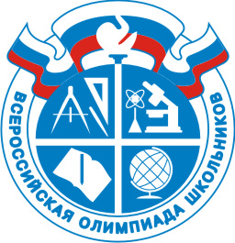Школьный этап Всероссийской Олимпиады школьников по биологии (7-11 классы)
11.10.2016 года в 12.40 состоялся школьный этап Всероссийской Олимпиады школьников по биологии среди учащихся 6-11 классов. Общее количество участников составило 109 человек. Благодарим всех учащихся, учителей-организаторов и членов жюри.
Поздравляем победителей и призеров!!!

6 класс
1.Козлов Алексей - победитель
2.Кондрашин Михаил - призер
3.Михалев Андрей – призер
4.Вагаршян Варгес – призер
5.Константинова Анастасия - призер
6.Молчанов Александр – призер
7.Крючко Кристина – призер
8. Миронова Илона - призер
9.Шкабара Софья – призер
10.Василенко Олег – призер
11.Головятинский Александр – призер

7 класс
1.Самсонян Лева – победитель
2.Завгородняя Владислава – призер
3.Шевчук Анастасия – призер
4.Ломова Виктория

8 класс
1.Зароглян Ася – победитель
2.Барсегян Андраник – призер
3.Данов Константин - призер
4.Ким Элина – призер
5.Сычев Владислав – призер
6.Клеушев Сергей – призер

9 класс
1.Ильчишина Изабэлла – победитель
2.Дугина Любовь – призер
3.Овакимян Диана – призер
4.Маскова Арина – призер
5.Вострокнутова Виктория – призер

10 класс
1.Виницкий Даниил – победитель
2.Безрукавникав Иван – призер
3.Гркикян Нуне – призер
4.Коняев Николай – призер
5.Микитин Андрей – призер

11 класс
1.Захарчева Аделина – победитель
2.Орлов Виталий – призер
3.Эркенова Лаура – призер
4.Вахняк Наталья - призер

